Теоретическая часть по математике для студентов заочного отделения
ПНК 102, 105 и ДО 103
Преподаватель Кочнева А.Н.
Дисциплина ЕН.01 Математика

СОДЕРЖАНИЕ ДИСЦИПЛИНЫ
Раздел I
ЭЛЕМЕНТЫ ТЕОРИИ МНОЖЕСТВ

Тема 1.1. Понятие множеств
Тип занятия – лекция (сообщение новых знаний), носит образовательный характер и рассчитана на 1 час аудиторных занятий, 1 час практического в форме решения задач по заданию преподавателя (ОК 6. Работать в коллективе и команде, эффективно общаться с коллегами, руководством, потребителями. ПК 4.2. Создавать в кабинете предметно-развивающую среду.) и 1 часа самостоятельной работы с информационными средствами («Начальная школа») (ОК 4. Осуществлять поиск и использование информации, необходимой для эффективного выполнения профессиональных задач, профессионального и личностного развития. ОК 5. Использовать информационно-коммуникационные технологии в профессиональной деятельности. ПК 1.1. Определять цели и задачи, планировать уроки. ПК 2.1. Определять цели и задачи внеурочной деятельности и общения планировать внеурочные занятия.).
Вопросы, рассматриваемые на занятии:

- Понятие множества. Подмножества.
- Изображение отношения между множествами при помощи кругов Эйлера-Венна.

Тема 1.2. Операции над множествами
Тип занятия – лекция (сообщение новых знаний), носит образовательный характер и рассчитана на 2 часа, 6 часов практических занятий (ОК 2. Организовывать собственную деятельность, определять методы решения профессиональных задач, оценивать их эффективность и качество. ОК 4. Осуществлять поиск и использование информации, необходимой для эффективного выполнения профессиональных задач, профессионального и личностного развития. ОК 5. Использовать информационно-коммуникационные технологии в профессиональной деятельности. ПК 1.1. Определять цели и задачи, планировать уроки. ПК 2.1. Определять цели и задачи внеурочной деятельности и общения планировать внеурочные занятия. ПК 4.2. Создавать в кабинете предметно-развивающую среду.)
Вопросы, рассматриваемые на занятии:

- Операции над множествами.
- Классификация множеств.
- Геометрическая фигура, как непустое множество точек

Лекционный материал. Множества и их отношения. Свойства отношений. Операции над множествами.

Множество – это совокупность объектов, рассматриваемых как единое целое.
- Приведите, пожалуйста, примеры множеств.
- В математике часто используют числовые множества: .
- Предметы, образующие множество, называются его элементами. Множества обычно обозначаются большими латинскими буквами A, B, C, D,…,а элементы множества – малыми латинскими буквами a, b, c, d,…
Существует два способа задания множеств:
- Перечислением элементов . При этом мы наглядно видим, из каких элементов состоит множество. Но эта запись неудобна при описании множеств с большим числом элементов или множеств, число элементов которых невозможно перечислить полностью, то есть – бесконечных множеств. Например, невозможно записать все элементы множества чисел, которые делятся на 10.
- Описанием характеристических свойств, которыми обладают все элементы этого множества и не обладает ни один предмет, не являющийся его элементом.
Самое большое множество, содержащее в себе все множества, рассматриваемые в задаче, называется универсальным. Обозначается U.
Если во множестве нет ни одного элемента, то оно называется пустым множеством.
Множество A является подмножеством В, если каждый элемент А является также элементом В, и в В есть хотя бы один элемент, не принадлежащий А.
Замечание. Пустое множество и само множество всегда являются подмножествами рассматриваемого множества.
Множества называются равными, если они состоят из одних и тех же элементов.
С помощью нескольких множеств можно строить новые множества или, как говорят, производить операции над множествами. Как вы считаете, какие операции можно проводить над множествами? (Студенты высказывают предположения).
Один из величайших математиков петербургской академии Леонард Эйлер (1707–1783) за свою долгую жизнь написал более 850 научных работ. В одной из них появились круги, которые “очень подходят для того, чтобы облегчить наши размышления”. Эти круги и назвали кругами Эйлера. С помощью этих кругов удобно геометрически иллюстрировать операции над множествами.
Объединение множеств
Объединением АВ множеств А и В называется множество, состоящее из всех элементов, принадлежащих хотя бы одному из множеств А или В.
Символическая запись этого определения: А В={х | хА или хВ}.
Поясним определение объединения множеств с помощью диаграммы Эйлера-Венна:
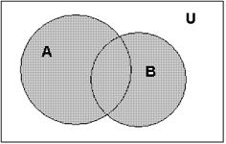
На диаграмме объединение множеств А и В выделено штриховкой.
Если множество А определяется характеристическим свойством Р (х), а множество В - характеристическим свойством Q(х), то А В состоит из всех элементов, обладающих, по крайней мере, одним из этих свойств.
Примеры объединений двух множеств:
1) Пусть А={2; 5; 7}, В={3; 5; 6}. Тогда А В ={2; 3; 5; 6; 7}.
Пересечение множеств
Пересечением А ∩ В множеств А и В называется множество, состоящее из всех элементов, принадлежащих одновременно каждому из множеств А и В.
Символическая запись этого определения: А ∩ В={х | х А и х В}.
Поясним определение пересечения множеств с помощью диаграммы Эйлера-Венна:
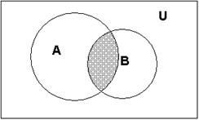
А ∩ В
На диаграмме пересечение множеств А и В выделено штриховкой.
Примеры пересечений двух множеств:
1) Пусть А={2; 5; 7; 8}, В={3; 5; 6; 7} .Тогда А ∩ В={5; 7}.
2) Пусть А- множество всех прямоугольников, В-множество всех ромбов. Тогда А ∩ В -множество фигур, одновременно являющихся и прямоугольниками, и ромбами, т.е. множество всех квадратов.
Разность множеств
Разностью А\В множеств А и В называется множество, состоящее из всех элементов множества А, которые не принадлежат множеству В, т.е.
А\В={х | х А и хВ},
что можно пояснить на диаграмме Эйлера-Венна следующим образом:
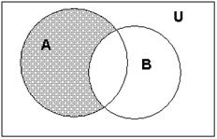
На диаграмме разность А\В выделена штриховкой.
Примеры разностей множеств:
1. Пусть А={1; 2; 5; 7}, В={1; 3; 5; 6}. Тогда А\В ={2;7}, а В\А={3; 6}.
Дополнение множества
Пусть множество А и В таковы, что АВ. Тогда дополнением множества А до множества В называется разность В\А. В этом случае применяется обозначение С_{B}А=В\А. Если в качестве множества В берётся универсальное множество U, то применяется обозначение СА=С_{U}А=U\А и такое множество просто называют дополнением множества А. Таким образом, символическая запись определения дополнения множества будет следующей: СА={x | x A}.
На диаграммах Эйлера-Венна можно так пояснить определения С_{В}А и СА:
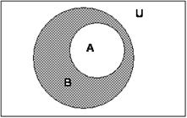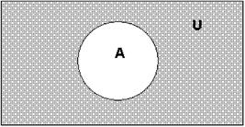
Раздел II
ПОНЯТИЕ ТЕКСТОВОЙ ЗАДАЧИ И ПРОЦЕСС ЕЁ РЕШЕНИЯ

Тема 2.1 Структура текстовой задачи, методы и способы ее решения.

Тип занятия – лекция (сообщение новых знаний), носит образовательный характер и рассчитана на 2 часа аудиторных занятий, 2 часа практических занятий в форме решения задач по заданию преподавателя, с фронтальным и групповым обсуждением методов и способов решения задач.
(ОК 6. Работать в коллективе и команде, эффективно общаться с коллегами, руководством, потребителями. ПК 2.1. Определять цели и задачи внеурочной деятельности и общения планировать внеурочные занятия. ПК 4.2. Создавать в кабинете предметно-развивающую среду.) и 3 часа самостоятельной работы с информационными средствами, по типу Презентация (ОК 4. Осуществлять поиск и использование информации, необходимой для эффективного выполнения профессиональных задач, профессионального и личностного развития. ОК 5. Использовать информационно-коммуникационные технологии в профессиональной деятельности. ПК 1.1. Определять цели и задачи, планировать уроки. ПК 2.1. Определять цели и задачи внеурочной деятельности и общения планировать внеурочные занятия.).
Вопросы, рассматриваемые на занятии:
1.Понятие текстовой задачи, ее структуры.
2.Методы и способы решения текстовых задач.

Тема 2.2.Этапы решения задач и приемы их выполнения
Тип занятия – лекция (сообщение новых знаний), носит образовательный характер и рассчитана на 2 часа аудиторных занятий, 6 часов аудиторных практических (ОК 2. Организовывать собственную деятельность, определять методы решения профессиональных задач, оценивать их эффективность и качество. ОК 4. Осуществлять поиск и использование информации, необходимой для эффективного выполнения профессиональных задач, профессионального и личностного развития. ОК 5. Использовать информационно-коммуникационные технологии в профессиональной деятельности. ПК 1.1. Определять цели и задачи, планировать уроки. ПК 2.1. Определять цели и задачи внеурочной деятельности и общения планировать внеурочные занятия. ПК 4.2. Создавать в кабинете предметно-развивающую среду.) и 2 часа самостоятельной работы (подготовка сообщений) (ОК 4. Осуществлять поиск и использование информации, необходимой для эффективного выполнения профессиональных задач, профессионального и личностного развития. ОК 5. Использовать информационно-коммуникационные технологии в профессиональной деятельности. ОК 8. Самостоятельно определять задачи профессионального и личностного развития, заниматься самообразованием, осознанно планировать повышение квалификации.).

Вопросы, рассматриваемые на занятии:

1. Решение текстовой задачи как переход от словесной моделей реальных ситуаций к математической модели.

Раздел III
Понятие величины и ее измерения
Тема 3.1. Понятие величины
Тип занятия – лекция (сообщение новых знаний), носит образовательный характер и рассчитана на 2 часа, 2 часа практических занятий в форме решения задач по заданию преподавателя, с фронтальным и групповым обсуждением систем единиц измерения (ОК 6. Работать в коллективе и команде, эффективно общаться с коллегами, руководством, потребителями. ПК 2.1. Определять цели и задачи внеурочной деятельности и общения планировать внеурочные занятия. ПК 4.2. Создавать в кабинете предметно-развивающую среду.) и 1 часа самостоятельной работы (подготовка сообщений) (ОК 4. Осуществлять поиск и использование информации, необходимой для эффективного выполнения профессиональных задач, профессионального и личностного развития. ОК 5. Использовать информационно-коммуникационные технологии в профессиональной деятельности. ПК 2.2. Проводить внеурочные занятия. ПК 1.2. Проводить уроки.).
Вопросы, рассматриваемые на занятии:

- Понятие величины как свойство предметов и явлений реального мира.
- Понятие измерения величины.
- Системы единиц измерения величин
Тема 3.2. История развития системы единиц величины.
Тип занятия – лекция (сообщение новых знаний), носит образовательный характер и рассчитана на 1 часа, (ОК 6. Работать в коллективе и команде, эффективно общаться с коллегами, руководством, потребителями. ПК 2.1. Определять цели и задачи внеурочной деятельности и общения планировать внеурочные занятия. ПК 4.2. Создавать в кабинете предметно-развивающую среду.) и 1 часа самостоятельной работы (подготовка сообщений) (ОК 4. Осуществлять поиск и использование информации, необходимой для эффективного выполнения профессиональных задач, профессионального и личностного развития. ОК 5. Использовать информационно-коммуникационные технологии в профессиональной деятельности. ПК 2.2. Проводить внеурочные занятия. ПК 1.2. Проводить уроки.).
Вопросы, рассматриваемые на занятии:
1.История развития системы единиц величины. Международная система единиц.

Раздел IV
Этапы развития понятий натурального числа и нуля.
Тема 4.1 История возникновения и развития натурального числа и нуля
Тип занятия – лекция (сообщение новых знаний), носит образовательный характер и рассчитана на 1 часа, (ОК 6. Работать в коллективе и команде, эффективно общаться с коллегами, руководством, потребителями. ПК 2.1. Определять цели и задачи внеурочной деятельности и общения планировать внеурочные занятия. ПК 4.2. Создавать в кабинете предметно-развивающую среду.) и 1 часа самостоятельной работы (подготовка сообщений) (ОК 4. Осуществлять поиск и использование информации, необходимой для эффективного выполнения профессиональных задач, профессионального и личностного развития. ОК 5. Использовать информационно-коммуникационные технологии в профессиональной деятельности. ПК 2.2. Проводить внеурочные занятия. ПК 1.2. Проводить уроки.).
Вопросы, рассматриваемые на занятии:
1 История возникновения и развития натурального числа и нуля

Тема 4.2.Системы счисления.

Тип занятия – лекция (сообщение новых знаний), носит образовательный характер и рассчитана на 1 часа, (ОК 6. Работать в коллективе и команде, эффективно общаться с коллегами, руководством, потребителями. ПК 2.1. Определять цели и задачи внеурочной деятельности и общения планировать внеурочные занятия. ПК 4.2. Создавать в кабинете предметно-развивающую среду.) и 2 часа самостоятельной работы (подготовка сообщений) (ОК 4. Осуществлять поиск и использование информации, необходимой для эффективного выполнения профессиональных задач, профессионального и личностного развития. ОК 5. Использовать информационно-коммуникационные технологии в профессиональной деятельности. ПК 2.2. Проводить внеурочные занятия. ПК 1.2. Проводить уроки.).
Вопросы, рассматриваемые на занятии:
1.Позиционные и непозиционные системы счисления. Запись чисел в десятичной системе счисления.
Тема 4.3 Позиционные системы, отличные от десятичной.
Тип занятия – лекция (сообщение новых знаний), носит образовательный характер и рассчитана на 2 часа, практические занятия - 3 часа(ОК 6. Работать в коллективе и команде, эффективно общаться с коллегами, руководством, потребителями. ПК 2.1. Определять цели и задачи внеурочной деятельности и общения планировать внеурочные занятия. ПК 4.2. Создавать в кабинете предметно-развивающую среду.), 3 и 2 часа самостоятельной работы (подготовка сообщений) (ОК 4. Осуществлять поиск и использование информации, необходимой для эффективного выполнения профессиональных задач, профессионального и личностного развития. ОК 5. Использовать информационно-коммуникационные технологии в профессиональной деятельности. ПК 2.2. Проводить внеурочные занятия. ПК 1.2. Проводить уроки.).
Вопросы, рассматриваемые на занятии:
1.Запись чисел в позиционных системах счисления, отличных от десятичной. Переход от записи числа в системе с основанием р к записи в десятичной системе и обратно.
Раздел V
Элементы геометрии
Тема 5.1.История развития геометрии.
Тип занятия – лекция (сообщение новых знаний), носит образовательный характер и рассчитана на 1 час аудиторных занятий (ОК 6. Работать в коллективе и команде, эффективно общаться с коллегами, руководством, потребителями. ПК 2.1. Определять цели и задачи внеурочной деятельности и общения планировать внеурочные занятия. ПК 4.2. Создавать в кабинете предметно-развивающую среду.) и 1 часа самостоятельной работы (подготовка сообщений) (ОК 4. Осуществлять поиск и использование информации, необходимой для эффективного выполнения профессиональных задач, профессионального и личностного развития. ОК 5. Использовать информационно-коммуникационные технологии в профессиональной деятельности. ОК 8. Самостоятельно определять задачи профессионального и личностного развития, заниматься самообразованием, осознанно планировать повышение квалификации.).

Вопросы, рассматриваемые на занятии:

- Зарождение геометрии в древности, ее развитие. Геометрия Лобачевского и аксиоматика евклидовой геометрии
Тема 5.2. Основные свойства геометрических фигур на плоскости и в пространстве.
Тип занятия – лекция (сообщение новых знаний), носит образовательный характер и рассчитана на 2 часа, практические занятия - 2 часа(ОК 6. Работать в коллективе и команде, эффективно общаться с коллегами, руководством, потребителями. ПК 2.1. Определять цели и задачи внеурочной деятельности и общения планировать внеурочные занятия. ПК 4.2. Создавать в кабинете предметно-развивающую среду.), 3 и 2 часа самостоятельной работы (подготовка сообщений) (ОК 4. Осуществлять поиск и использование информации, необходимой для эффективного выполнения профессиональных задач, профессионального и личностного развития. ОК 5. Использовать информационно-коммуникационные технологии в профессиональной деятельности. ПК 2.2. Проводить внеурочные занятия. ПК 1.2. Проводить уроки.).
Вопросы, рассматриваемые на занятии:
1.Свойства геометрических фигур на плоскости.

Раздел VI
МЕТОДЫ МАТЕМАТИЧЕСКОЙ СТАТИСТИКИ

Тема 6.1. Приближенные вычисления.

Тип занятия – лекция (сообщение новых знаний), носит образовательный характер и рассчитана на 1 час аудиторных занятий, 2 часа практических занятий в форме решения задач по заданию преподавателя, с фронтальным и групповым обсуждением методов приближенных вычислений (ОК 6. Работать в коллективе и команде, эффективно общаться с коллегами, руководством, потребителями. ПК 2.1. Определять цели и задачи внеурочной деятельности и общения планировать внеурочные занятия. ПК 4.2. Создавать в кабинете предметно-развивающую среду.) и 2 часа самостоятельной работы с информационными средствами, по типу Презентация (ОК 4. Осуществлять поиск и использование информации, необходимой для эффективного выполнения профессиональных задач, профессионального и личностного развития. ОК 5. Использовать информационно-коммуникационные технологии в профессиональной деятельности. ПК 1.1. Определять цели и задачи, планировать уроки. ПК 2.1. Определять цели и задачи внеурочной деятельности и общения планировать внеурочные занятия.).

Вопросы, рассматриваемые на занятии:
1.Метод границ приближенного значения величины. Точность приближенных значений величин.
2.Относительная погрешность. Округление приближенных значений величин.

Раздел VII

МЕТОДЫ МАТЕМАТИЧЕСКОЙ СТАТИСТИКИ
Тема 7.1 Методы математической статистики
Тип занятия – лекция (сообщение новых знаний), носит образовательный характер и рассчитана на 1 час аудиторных занятий, 1 час практических занятий в форме решения задач по заданию преподавателя, с фронтальным и групповым обсуждением методов статистической обработки (ОК 6. Работать в коллективе и команде, эффективно общаться с коллегами, руководством, потребителями. ПК 2.1. Определять цели и задачи внеурочной деятельности и общения планировать внеурочные занятия. ПК 4.2. Создавать в кабинете предметно-развивающую среду.) и 2 часа самостоятельной работы с информационными средствами, по типу Презентация (ОК 4. Осуществлять поиск и использование информации, необходимой для эффективного выполнения профессиональных задач, профессионального и личностного развития. ОК 5. Использовать информационно-коммуникационные технологии в профессиональной деятельности. ПК 1.1. Определять цели и задачи, планировать уроки. ПК 2.1. Определять цели и задачи внеурочной деятельности и общения планировать внеурочные занятия.).

Вопросы, рассматриваемые на занятии:

- Основные понятия математической статистики.
- Методы математической статистики.
- Статистическая обработка информации и результатов исследования

ПЕРЕЧЕНЬ ПРАКТИЧЕСКИХ ЗАНЯТИЙ
И МЕТОДИКА ИХ ПРОВЕДЕНИЯ
Раздел I
ЭЛЕМЕНТЫ ТЕОРИИ МНОЖЕСТВ

Тема 1.1. Понятие множества

Практическое занятие № 1 (1ч)
Изображение отношений между множествами на кругах Эйлера.
Задание:
Решение задач по заданию преподавателя
1. Изобразите на кругах Эйлера-Венна в каких отношениях находятся множества A,B,C,D,E
А – множество цифр в записи числа 123456
Б – множество цифр в записи числа 12221
C – множество цифр в записи числа 7990
D – множество цифр в записи числа 4579
E = {1,2}
2. Назовите эти отношения, ответ обоснуйте
3. Укажите, где используются эти отношения в начальной школе
4. Укажите ещё несколько множеств, равных множеству C
5. Укажите все подмножества C
2.Изобразить с помощью кругов Эйлера:
А – множество параллелограммов;
В – множество четырехугольников;
С – множество прямоугольников.
- Проиллюстрировать на кругах Эйлера следующие множества: С\(АUВ

Тема 1.2. Операции над множествами

Практическое занятие № 2 (2ч)
Решение задач на различные операции над множествами

Задание:

- Даны множества А, В, С. Найти: АUВ, А∩В, А\В, (АUВ)\С
а) А = {-2,1,0,3,4}, В = {-1,0,2,3,5}, С = {-3,0,2,4,7}
б)А = {х/х є R, 1 ≤ х ≤ 6}, В = {х/х є R, -1 ≤ х ≤ 3}, С = {х/х є R, 2 ≤ х ≤ 5}
2. Даны множества А,В,С. Укажите характеристическое свойство множеств: АUВ, А∩С, А\В, А ∩ (В\С):
3. Даны множества:
А={20,12,11,13,21}, B={11,15,21,14}, C={21,13,20}, Х={51,15,31}
Запишите множества: а) А∩С, б) ВUX, в) (AUX)∩B
4. А – множество цифр числа 321637, В – множество цифр числа 7313
Запишите А\В
5. А={x|xϵN, x<20}, BcA, CcA
B={x|xϵN, x – кратно 3}, C={x|xϵN, x – кратно 4}
Какие числа являются элементам множества A∩(BUC)
Практическое занятие №3.(2 ч) Изображение декартова произведения множеств на координатной плоскости.
1.. Изобразить на координатной плоскости декартово произведение множеств А и В:
а) А = {-2,1,0,3,4}, В = {-1,0,2,3,5}, С = {-3,0,2,4,7}
б) А = {х/х є R, 1 ≤ х ≤ 6}, В = {х/х є R, -1 ≤ х ≤ 3}, С = {х/х є R, 2 ≤ х ≤ 5}
2 Запишите дистрибутивный закон пересечения относительно объединения и проверьте справедливость равенства на кругах Эйлера-Венна:
А={4,6,8}, B={2,3,4,5}, C={1,2,3,4}

Практическое занятие №4(2 часа). Операции над множествами. Связь операций над множествами с начальной школой.
1. Даны два множества: 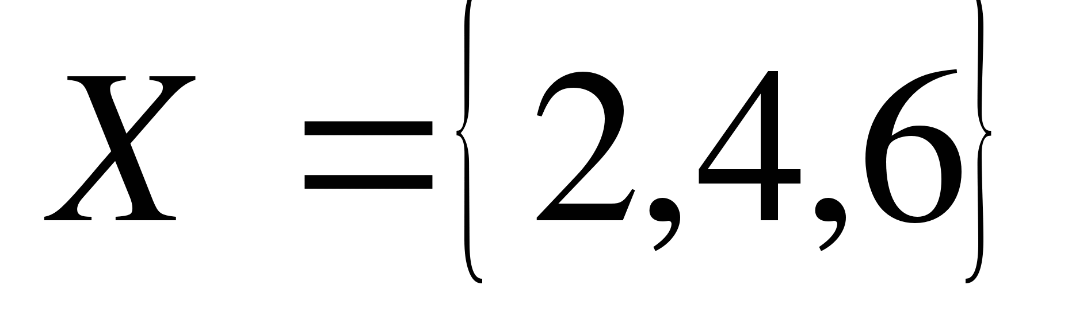 и 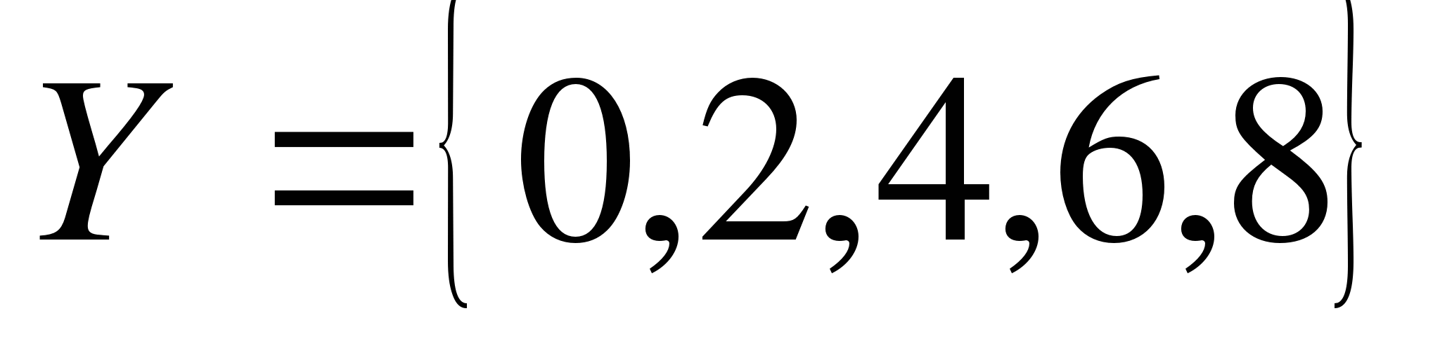.

  - множества X и Y пересекаются;
  - множество X является подмножеством множества Y;
  - множество 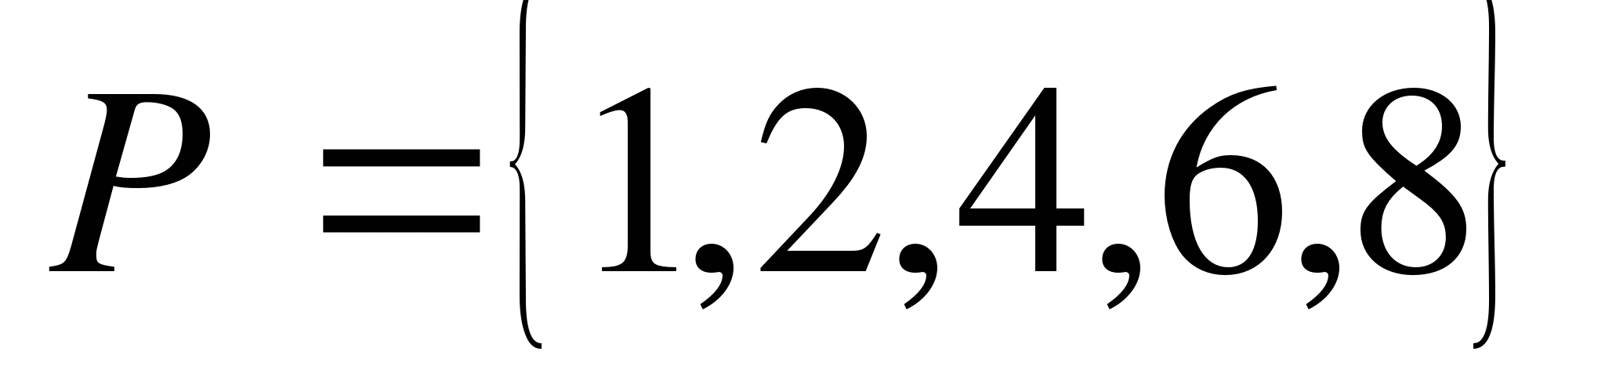 равно множеству Y.
- Даны два множества: 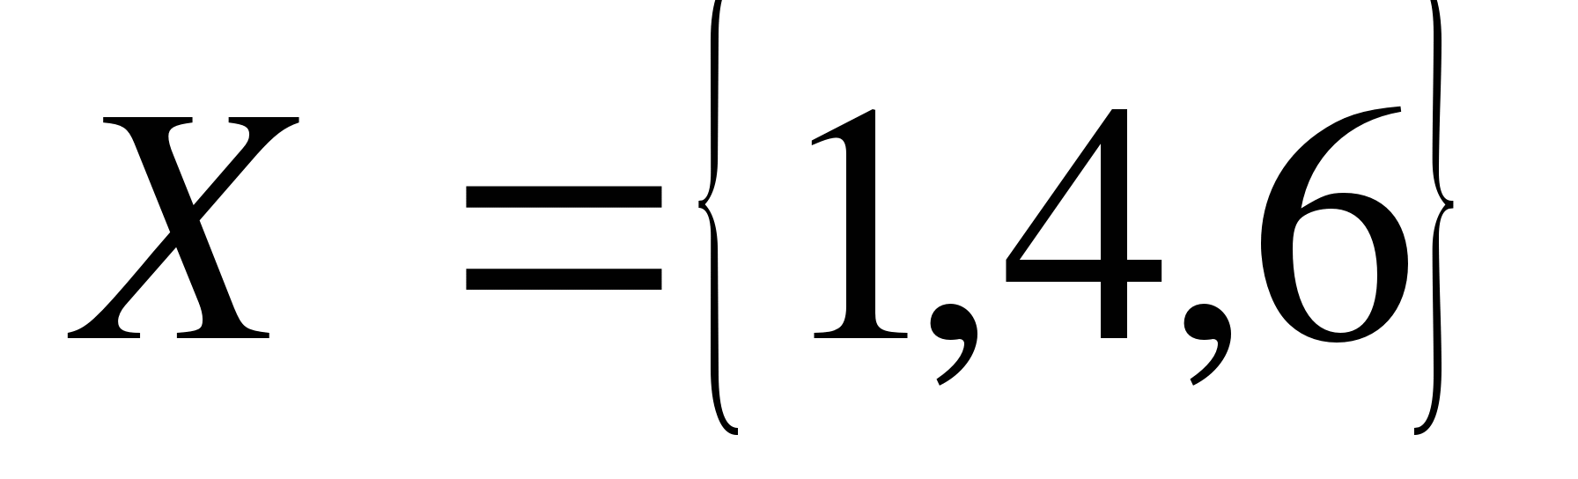 и , 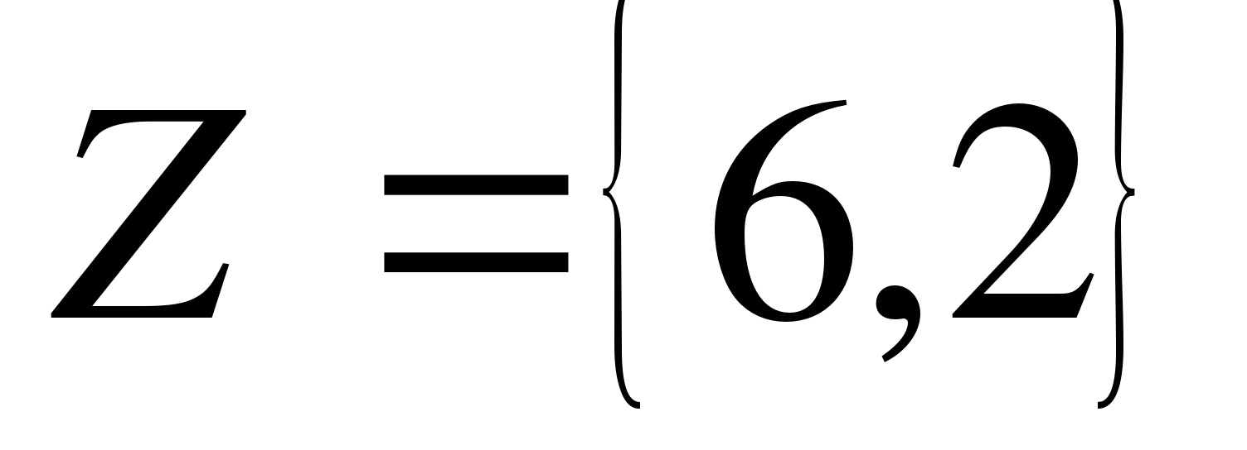. Укажите верные для них утверждения:
  - дополнением множества Z до множества Y является множество 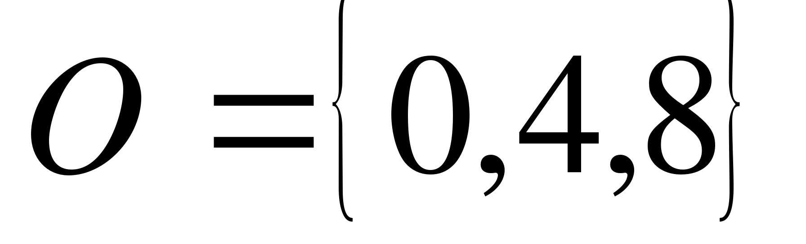;
  - дополнением множества Z до множества Y является множество 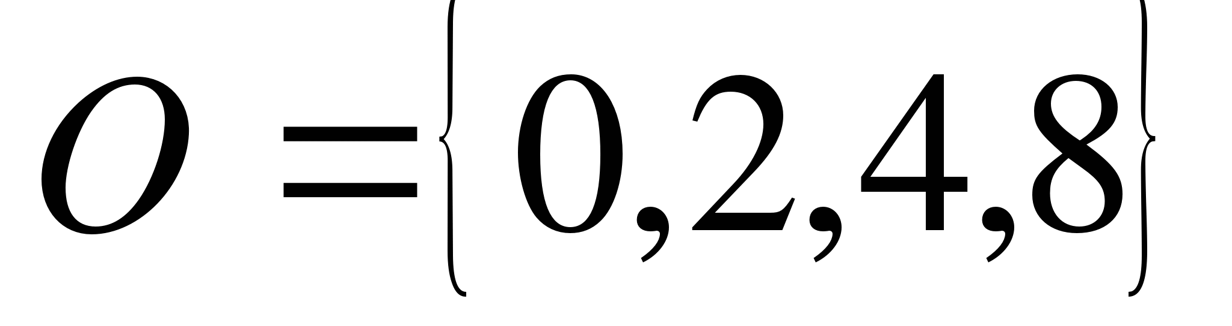;
  - объединением множеств X и Y является множество 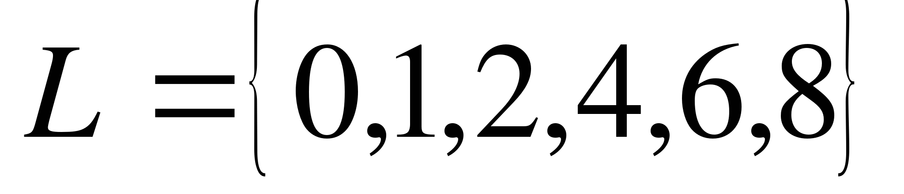;
  - объединением множеств X и Y является множество 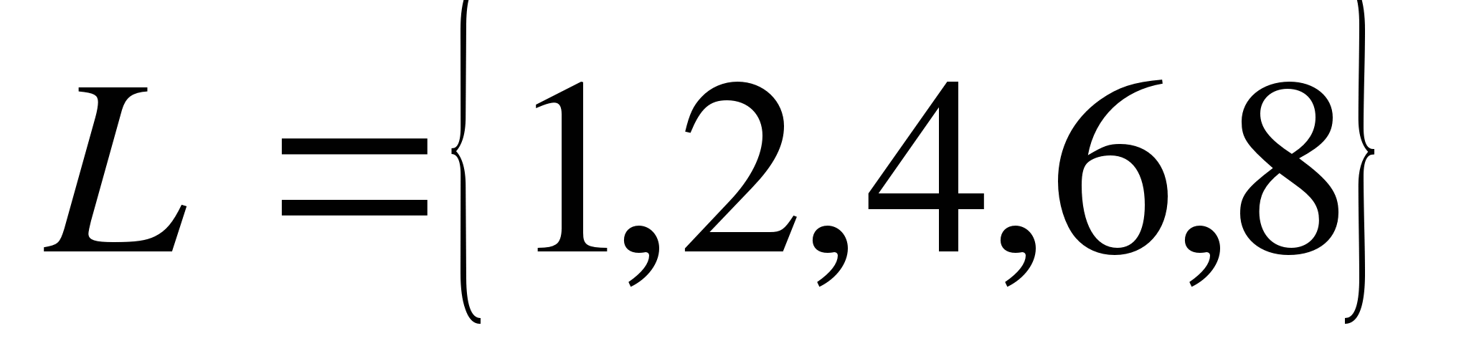.
- Установите соответствие между операциями над множествами и их обозначением:
объединение множеств;
- пересечение множеств;
- декартово умножение множеств;
- дополнение подмножеств.
        - А\В;
        - ;
        - 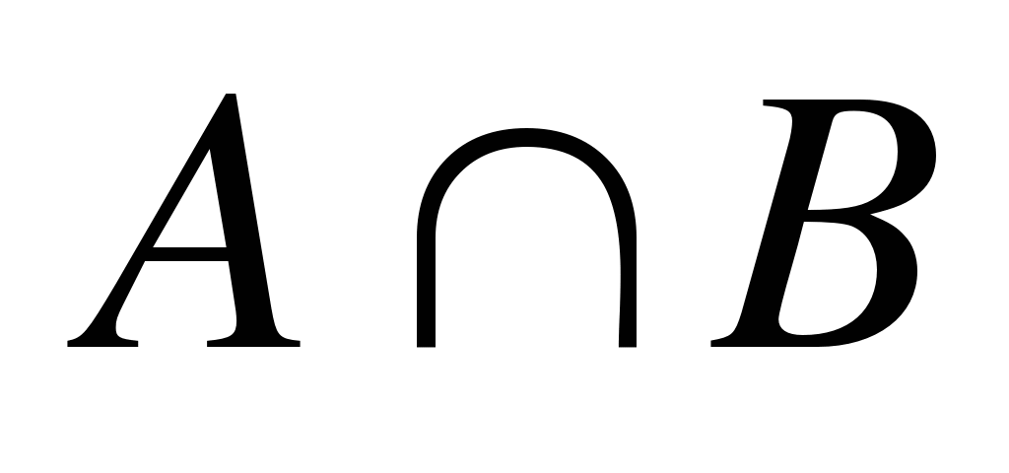;
        - .
- Прочитайте высказывания и укажите среди них неверные:

  - число 100 натуральное;
  - число 0 не является рациональным;
  - ромб принадлежит множеству четырехугольников.
5. Укажите страницы учебника «Математика, 1 кл.», где дети работают с понятием по теме «Множества. Операции над множествами»
Методические указания и порядок выполнения
Используя различные источники информации (лекционные записи, текст учебников, Интернет, учебники математики начальной школы), подготовить в письменной форме свой вариант ответов по предложенным задачам.
Критерии оценок
Для получения оценки «5» правильными должны быть от 75 до 100% ответов
Для получения оценки «4» правильными должны быть от 55 до 75% ответов
Для получения оценки «3» правильными должны быть от 40 до 55% ответов

Раздел II
ПОНЯТИЕ ТЕКСТОВОЙ ЗАДАЧИ И ПРОЦЕССА ЕЁ РЕШЕНИЯ
Тема 2.1 Структура текстовой задачи, методы и способы ее решения.
Практическая занятие №5 (2ч)
Решение задач различными методами и способами
Задание:
1.Решите задачу двумя арифметическими способами:
а). При печатании книги предполагалось уместить на странице 28 строк, по 40 букв в каждой строке. Однако по размерам бумаги оказалось целесообразнее поместить на каждой странице 35 строк. Сколько букв следует помещать в каждой строке, чтобы общее число страниц в книге осталось без изменений?
б). Мотоциклист, двигаясь со скоростью40 км/ч, проехал некоторое расстояние за 12 мин. За сколько минут проедет это расстояние велосипедист, двигаясь со скоростью15 км/ч?
2. Решите задачу различными алгебраическими способами:
Из 560 листов бумаги сделали 60 тетрадей двух сортов, затратив на тетради одного сорта по 8 листов, а на тетради другого сорта по 12 листов. Сколько сделали тетрадей того и другого сорта отдельно?
3. Решите задачу графическим способом:
Два мальчика собрали 96 грибов. числа грибов, собранных первым мальчиком, равны числа грибов, собранных вторым мальчиком. Сколько грибов собрал каждый мальчик?
4. Решите практическим способом задачу:
На полке 40 лент – белых и красных, причем на каждую белую ленточку приходится 4 красные. Сколько белых и сколько красных лент на полке?
5. Выберите метод и способ решения данной задачи:
Расстояние 360 км катер проходит за 15 часов, если двигается против течения реки, и за 12 часов, если двигается по течению. Сколько времени потребуется катеру, чтобы проплыть 135 км по озеру?

Практическая работа №6 (2 ч) Использование вспомогательных моделей при решении задач в начальной школе.
- Условие задачи смоделируйте в таблице, решите задачу.
Трактор израсходовал за 6 часов работы 48 литров горючего. Сколько литров горючего потребуется трактору на 12 часов работы при той же норме расхода в час?
2.По таблице составьте задачу и решите ее:
3. Составить чертеж к задаче и выполнить ее решение .
Из двух поселков выехали одновременно навстречу друг другу два велосипедиста и встретились через 2 часа. Один ехал со скоростью 15 км в час, а второй – 18 км в час. Найти расстояние между поселками.
4. Составить три различные модели данной задачи и решить ее.
Из 24 метров ткани можно сшить 8 наволочек. Сколько таких же наволочек можно сшить из 15 метров ткани.
Практическая работа № 7(2 ч) Решение задач на движение.
1.Решите задачи арифметическим способом.
От пристани отправился катер со скоростью 25 км/ч. Через 2 ч. от этой же пристани в противоположном направлении отправился другой катер со скоростью 35 км/ч. Через сколько часов после отправления первого катера расстояние между ними будет 410 км.
2.Подберите из учебника математики 4 класса задачи ниженазванных видов и проведите полную работу над задачей:
А) на «встречное движение»
Б) на«движение в противоположных направлениях».
В) на«движение вдогонку».
Практическая работа № 8 (2 ч) Решение задач на части.
- Для приготовления компота закупили 2800 граммов сухофруктов. Из них яблоки составили 9 частей, сливы – 3 части, груши – 2 части. Сколько яблок, слив и груш купили в отдельности.

2.Шарф дороже шапки в 3 раза. Сколько стоит шарф, если вся покупка составила 560 рублей?

Методические указания и порядок выполнения
Используя различные источники информации (лекционные записи, текст учебников), подготовить в письменной форме свой ответ на предложенное задание.

Критерии оценок
Для получения оценки «5» правильными должны быть от 75 до 100% ответов
Для получения оценки «4» правильными должны быть от 55 до 75% ответов
Для получения оценки «3» правильными должны быть от 40 до 55% ответов

Раздел III ВЕЛИЧИНЫ И ИХ ИЗМЕРЕНИЯ

Тема 3.1. Понятие величины и понятие измерения.

Практическое занятие № 9 (2ч)
Действия над величинами.
1.Выразите: а) в сантиметрах 8см 79мм; б) в минутах 8мин 12сек; в) в тоннах 125 кг 300г;
2.Сравнить:56мин и час; 1,5см и дм; 2кг и 2кг 140г; 750г и кг.
3.Выполните действия: а) сложите 5 лет 7мес 8дней и 3года 2мес 4дня;
б) из 5час 36 сек вычтите 45 мин 40сек; в)9нед 21час 52мин разделите на
1 нед 23час 44мин.
4. Выполните вычитание столбиком: 7дм 65мм – 2дм 29мм;
7ц 41кг – 5ц 78 кг; 7час 15мин – 2час 53мин.
5.Сколько часов провел в школе учащийся, окончивший 3 класс, при условии, что в учебном году 210 учебных дней, а в учебном дне 4 урока по 45 минут?
6.Масса Земли 5,976кг. Выразите эту массу в тоннах.

Методические указания и порядок выполнения
Используя различные источники информации (лекционные записи, текст учебников, Интернет), подготовить в письменной форме ответы по предложенным задачам.
Критерии оценок
Для получения оценки «5» правильными должны быть от 75 до 100% ответов
Для получения оценки «4» правильными должны быть от 55 до 75% ответов
Для получения оценки «3» правильными должны быть от 40 до 55% ответов

Раздел IV
Этапы развития понятий натурального числа и нуля.
Тема 4.3 Позиционные системы, отличные от десятичной.
Практическая занятие №10 (3ч)
1.Сколько и какие числа можно использовать для записи чисел в семеричной системе счисления?
2.Запиши в двоичной системе счисления числа: 461; 83.
3.Запиши в десятичной системе счисления числа: .
4.Составить таблицу сложения и выполнить действия над числами в четверичной системе счисления: 23+412; 67+34.
5. Представить число в виде суммы степеней с коэффициентами:
10012₃ , 56008₁₀ , 356001_{p} .
6. Какие числа представлены следующими многочленами:
3*4⁵+2*4³+1*4+3; 5*10⁷+6*10⁵+3*10²
7. При каком X верно неравенство
205₆=X₁₀ ; 7805₁₀=X₇
8. Сравни числа: 3102₄ и 456₈
9. Сколько десятков, сотен, тысяч в числе 29071
10/Анализ позиционных и непозиционных систем счисления

Методические указания и порядок выполнения
Используя различные источники информации (лекционные записи, текст учебников, Интернет, сообщения студентов), подготовить в письменной форме ответы по предложенным задачам. В 10 задании нужно вместо пропусков вставить нужные численные значения и в конце заполнения таблицы сделать вывод, взято ли данное число из позиционной или непозиционной системой счисления.
Критерии оценок
Для получения оценки «5» правильными должны быть от 75 до 100% ответов
Для получения оценки «4» правильными должны быть от 55 до 75% ответов
Для получения оценки «3» правильными должны быть от 40 до 55% ответо

Раздел V
ЭЛЕМЕНТЫ ГЕОМЕТРИИ
Тема 5.2. Основные свойства геометрических фигур на плоскости и в пространстве.
Практическая занятие №11 (2ч)
Задание:
Тестирование
А. Треугольник обладает следующими свойствами
1. Иметь 3 угла
2. Иметь равные длины двух сторон
3. Иметь периметр
4. Это треугольник ABC
5. Треугольник можно разделить на 2 одинаковые части
Б. Сколько треугольников

1. Один 2. Два 3. Три 4. Четыре 5. Пять 6. Шесть
С.
1. Убери 4 палочки так, чтобы осталось 2 квадрата
2. Переложи 4 палочки так, чтобы осталось 2 квадрата
3. Переложи 4 палочки так, чтобы стало 3 квадрата
Д. Укажите какие свойства являются общими и какими отличаются следующие фигуры: равносторонний, равнобедренный, прямоугольный, тупоугольный треугольники.
Е. Задание из учебника «Математика. 4кл.»
Методические указания и порядок выполнения
Используя математические понятия («Математическая энциклопедия», справочная литература, учебники начальной школы «Математика») выбрать нужный ответ в тесте, обвести кружком цифру соответствующую верному ответу, если к заданию приводятся варианты ответов, нужно вписать, в отведённое для этого места ответ, если варианты ответа не приводятся.

Критерии оценок
Для получения оценки «5» правильными должны быть от 75 до 100% ответов
Для получения оценки «4» правильными должны быть от 55 до 75% ответов
Для получения оценки «3» правильными должны быть от 40 до 55% ответов

Раздел VI
Приближенные вычисления.
Практическое занятие №12(2 ч)
Действия над приближенными значениями величин
1.Огруглить число 2471,05624 с точностью до: а) десятков; б) единиц; в) десятых; г) сотых; д) тысячных.
2.Взвесив деталь, масса которой равна 54,12705г, на весах с ценой деления шкалы 0,1г, получили приближенное значение массы 54,1г. Найти абсолютную и относительную погрешности этого приближенного значения.
3.Найти приближенное значение числа 2471,05624 с точностью до 0,01. Вычислить абсолютную погрешность этого приближения.
Методические указания и порядок выполнения
Используя различные источники информации (лекционные записи, текст учебников, Интернет), подготовить в письменной форме свои ответы по предложенным задачам.
Критерии оценок
Для получения оценки «5» правильными должны быть от 75 до 100% ответов
Для получения оценки «4» правильными должны быть от 55 до 75% ответов
Для получения оценки «3» правильными должны быть от 40 до 55% ответов

Раздел VII
МЕТОДЫ МАТЕМАТИЧЕСКОЙ СТАТИСТИКИ
Практическая занятие №13 (1ч)
Отработка умения проводить элементарную обработку информации и результатов исследований, представлять полученные данные графически.
Задание:
Анализ методов статистической обработки:
«В классе 30 человек, контрольную работу на «5» написало – 10 человек, на «4» - 12 человек, на «3» - 6, на «2» - 2.»

Методические указания и порядок выполнения
Используя различные источники информации (лекционные записи, текст учебников, Интернет), подготовить в письменной форме свои ответы по предложенным задачам по плану:
1. Провести обработку информации или результатов
2. Представить полученные данные графически
3. Указать метод статистической обработки

Критерии оценок
Для получения оценки «5» правильными должны быть от 75 до 100% ответов
Для получения оценки «4» правильными должны быть от 55 до 75% ответов
Для получения оценки «3» правильными должны быть от 40 до 55% ответов

ПЕРЕЧЕНЬ САМОСТОЯТЕЛЬНЫХ РАБОТ
И МЕТОДИКА ИХ ПРОВЕДЕНИЯ
Раздел I ЭЛЕМЕНТЫ ТЕОРИИ МНОЖЕСТВ
Тема 1.1. Введение. Понятие множеств

Самостоятельная работа студента № 1 (1ч)
Работа с учебными пособиями, справочной литературой, ресурсами Интернет

Задание:
Подготовка сообщения по теме: «Роль математики в жизни общества»

Методические указания и порядок выполнения
Используя текст учебных пособий, справочной литературы, ресурсы Интернет, подготовить сообщение для участия на практических занятиях по указанной теме.
Распределение времени на выполнение самостоятельной работы:
30 мин – знакомство с текстом учебных пособий, справочной литературы, ресурсами Интернет,
30 мин – анализ и оформление сообщения (возможно в электронном виде).

Критерии оценок
Для получения оценки «зачтено» необходимо сдать преподавателю сообщение на проверку или принять устное участие в работе по вопросу: «Роль математики в жизни общества».

Тема 1.2 Операции над множествами

Самостоятельная работа студента № 2 (5ч)
1.Рассмотреть задания, связанные с операциями над конечными множествами.
2.Проанализировать комбинаторные задачи, связанные с декартовым произведением множеств.
.3.Усвоение символов, терминов и определений.
4. Построение графов, графиков и диаграмм Эйлера-Венна по заданным условиям.
5.Решение текстовых задач с использованием диаграмм Эйлера-Венна.

Задание:
1.План-конспект страниц учебника «Математика» (1 класс) по теме: «Теория множеств»
2.Анализ комбинаторных задач, связанных с декартовым произведением множеств.
3.Работа с конспектом лекции по усвоению терминов и определений.
4. Изображение на диаграммах Эйлера-Венна в упражнениях.

Методические указания и порядок выполнения
Используя текст учебника «Математика» (1 класс), в форме плана-конспекта кратко отразите, какие понятия теории множеств используются и с какой целью.
Используя Интернет, проанализировать комбинаторные задачи, связанные с декартовым произведением множеств.
Используя материалы лекций, обобщить знания о терминах, определениях по изученной теме.
Рассмотреть задания из начальной школы, связанные с операциями над множествами и изобразить с помощью диаграмм Эйлера.
Распределение времени на выполнение самостоятельной работы:
1 ч – знакомство с текстом учебника «Математика» (1 класс)
1 ч-работа с Интернет- ресурсами
1 ч-работа с конспектом лекций.
1 ч-подбор заданий из начальной школы, изображение на диаграммах
1 ч – анализ, конспектирование и оформление конспекта (возможно в электронном виде).

Критерии оценок
Для получения оценки «зачтено» необходимо сдать преподавателю конспект на проверку и принять устное участие в работе по предмету: «Математика и методика преподавания математики в начальной школе».

Раздел 2 Понятие текстовой задачи и процесса ее решения

Тема 2.1.Структура текстовой задачи, методы и способы ее решения.
Самостоятельная работа обучающихся№3 (3 ч)
1. Графический и практический методы решения текстовых задач.
2.Решение задач разными методами и способами
Задание:
1.Подготовка презентации по теме: «Графический и практический методы решения текстовых задач»
2.Рассмотреть на примере задач из начальной школы (3-4 кл) решение задач разными способами и методами.

Методические указания и порядок выполнения
Используя текст учебных пособий, справочной литературы, ресурсы Интернет, подготовить презентацию для участия на практических занятиях по методике преподавания математики в начальной школе
Распределение времени на выполнение самостоятельной работы:
1 ч – знакомство с текстом учебных пособий, справочной литературы, ресурсами Интернет,
1 ч – оформление презентации.
1 ч-решение задач

Критерии оценок
Для получения оценки «зачтено» необходимо сдать преподавателю презентацию и конспект на проверку или принять устное участие в работе по вопросу: «Понятие текстовой задачи и процесса её решения».

Тема 2.2.Этапы решения задач и приемы их выполнения
Самостоятельная работа обучающихся №4(2 ч)
Моделирование в процессе решения текстовых задач, рассмотрев задания из начального курса математики.
Задание:
Подготовка презентации по теме: «Математическое моделирование реальных процессов»

Методические указания и порядок выполнения
Используя текст учебных пособий, справочной литературы, ресурсы Интернет, подготовить презентацию для участия на практических занятиях по методике преподавания математики в начальной школе
Распределение времени на выполнение самостоятельной работы:
1 ч – знакомство с текстом учебных пособий, справочной литературы, ресурсами Интернет,
1 ч – оформление презентации.

Критерии оценок
Для получения оценки «зачтено» необходимо сдать преподавателю презентацию на проверку или принять устное участие в работе по вопросу: «Понятие текстовой задачи и процесса её решения».

Раздел III ВЕЛИЧИНЫ И ИХ ИЗМЕРЕНИЯ

Тема 3.1. Понятие величины и понятие измерения.

Самостоятельная работа студента № 5 (1ч)
Заполнение сводной таблицы: «Величины и их измерение»
Задание: Проанализировать учебники начальной школы (УМК «Школа России») по годам обучения и составить таблицу изучения величин.
Методические указания и порядок выполнения
Используя материал учебников математики начальной школы , составить сводную таблицу.
Распределение времени на выполнение самостоятельной работы:
30 мин – знакомство с текстом учебников
30 мин – анализ и оформление таблицы(возможно в электронном виде).

Критерии оценок
Для получения оценки «зачтено» необходимо сдать преподавателю конспект на проверку или принять устное участие в работе по вопросу: «Величины и их измерения».
Тема 3.2.История развития системы единиц величины.
Самостоятельная работа обучающихся №6 (1 ч)
Задание:
Работа с учебными пособиями, справочной литературой, ресурсами Интернет
Подготовка сообщения по теме: «История создания систем единиц измерения величин», которое может быть использовано на уроках математики в начальной школе и во внеурочной деятельности младших школьников.

Методические указания и порядок выполнения
Используя текст учебных пособий, справочной литературы, ресурсы Интернет, подготовить сообщение для участия на практических занятиях по указанной теме при изучении величин в начальной школе (предмет «Математика и методика преподавания математики в начальной школе»).
Распределение времени на выполнение самостоятельной работы:
30 мин – знакомство с текстом учебных пособий, справочной литературы, ресурсами Интернет,
30 мин – анализ и оформление сообщения (возможно в электронном виде).

Критерии оценок
Для получения оценки «зачтено» необходимо сдать преподавателю конспект на проверку или принять устное участие в работе по вопросу: «Величины и их измерения».

Раздел 4 Этапы развития понятий натурального числа и нуля.
Тема 4.1.История возникновения и развития натурального числа и нуля
Самостоятельная работа обучающихся №7 (1 ч)
Работа с учебными пособиями, справочной литературой, ресурсами Интернет

Задание:
Подготовка сообщение по теме: «История возникновения и развития понятий натурального числа и нуля».

Методические указания и порядок выполнения
Используя текст учебных пособий, справочной литературы, ресурсы Интернет, подготовить сообщения для участия на практических занятиях по указанной теме в начальной школе (предмет «Математика и методика преподавания математики в начальной школе»).
Распределение времени на выполнение самостоятельной работы:
1 ч – знакомство с текстом учебных пособий, справочной литературы, ресурсами Интернет, анализ и оформление сообщения в электронном виде.

Критерии оценок
Для получения оценки «зачтено» необходимо сдать преподавателю сообщение на проверку или принять устное участие в работе по вопросу: «Понятие числа и запись целых неотрицательных чисел».
Тема 4.2.Системы счисления.
Самостоятельная работа студента № 8(2ч)
Работа с учебными пособиями, справочной литературой, ресурсами Интернет

Задание:
Подготовка сообщения по теме: «Позиционные и непозиционные системы счисления (на примере Древней Руси и Древнего Вавилона)».

Методические указания и порядок выполнения
Используя текст учебных пособий, справочной литературы, ресурсы Интернет, подготовить сообщение для участия на практических занятиях по указанной теме в начальной школе (предмет «Математика и методика преподавания математики в начальной школе»).
Распределение времени на выполнение самостоятельной работы:
1 ч – знакомство с текстом учебных пособий, справочной литературы, ресурсами Интернет,
1 ч-анализ и оформление сообщения в электронном виде.

Критерии оценок
Для получения оценки «зачтено» необходимо сдать преподавателю сообщение на проверку или принять устное участие в работе по вопросу: «Понятие числа и запись целых неотрицательных чисел».

Тема 4.3 Позиционные системы, отличные от десятичной.
Самостоятельная работа обучающихся №9 (2 ч)
Работа с учебными пособиями, справочной литературой, ресурсами Интернет

Задание: Составить таблицы сложения и умножения однозначных чисел в пятеричной системе счисления и выполнить действия над числами.
Методические указания и порядок выполнения
Используя текст учебных пособий, справочной литературы, ресурсы Интернет, составить заданные таблицы и выполнить действия.
Распределение времени на выполнение самостоятельной работы:
1 ч – знакомство с текстом учебных пособий, справочной литературы, ресурсами Интернет,
1 ч-анализ и оформление таблицы и выполнение действий.

Критерии оценок
Для получения оценки «зачтено» необходимо сдать преподавателю конспект на проверку или принять устное участие в работе по вопросу: «Понятие числа и запись целых неотрицательных чисел».

Раздел V Элементы геометрии.

Тема 5.1.История развития геометрии.
Самостоятельная работа обучающихся №10 (1 ч)
Работа с учебными пособиями, справочной литературой, ресурсами Интернет

Задание:
Подготовка сообщения по теме: «Из истории развития геометрии».

Методические указания и порядок выполнения
Используя текст учебных пособий, справочной литературы, ресурсы Интернет, подготовить сообщение для участия на практических занятиях по указанной теме в начальной школе (предмет «Математика и методика преподавания математики в начальной школе»).
Распределение времени на выполнение самостоятельной работы:
30 мин – знакомство с текстом учебных пособий, справочной литературы, ресурсами Интернет,
30 мин – анализ и оформление сообщения (возможно в электронном виде).

Критерии оценок
Для получения оценки «зачтено» необходимо сдать преподавателю сообщение на проверку или принять устное участие в работе по вопросу: «История развития геометрии».

Тема 5.2. Основные свойства геометрических фигур на плоскости и в пространстве.
Самостоятельная работа студента № 11 (2ч)
Работа с ресурсами Интернет ,изготовление модели.

Задание:
Изготовление моделей куба, тетраэдра, октаэдра.
Методические указания и порядок выполнения
Используя ресурсы Интернет, изготовить модель правильного многогранника.
Распределение времени на выполнение самостоятельной работы:
1 ч – знакомство с текстом учебных пособий, справочной литературы, ресурсами Интернет,
1 ч –изготовление модели..

Критерии оценок
Для получения оценки «зачтено» необходимо сдать преподавателю модель многогранника.

Раздел VI Приближенные вычисления.
Самостоятельная работа обучающихся №12 (2ч)
Работа с учебными пособиями, справочной литературой, ресурсами Интернет

Задание:
Определение погрешности при измерении величин

Методические указания и порядок выполнения
Используя текст учебных пособий, справочной литературы, ресурсы Интернет, подготовить презентацию по заданной теме
Распределение времени на выполнение самостоятельной работы:
1 ч – знакомство с текстом учебных пособий, справочной литературы, ресурсами Интернет,
1 ч – оформление презентации.

Критерии оценок
Для получения оценки «зачтено» необходимо сдать преподавателю презентацию на проверку или принять устное участие в работе по вопросу: «Приближенные вычисления»

Раздел VII МЕТОДЫ МАТЕМАТИЧЕСКОЙ СТАТИСКТИКИ

Самостоятельная работа студента № 13 (2ч)
Работа с учебными пособиями, справочной литературой, ресурсами Интернет

Задание:
Подготовка презентации по теме: «Методы математической статистики»

Методические указания и порядок выполнения
Используя текст учебных пособий, справочной литературы, ресурсы Интернет, подготовить презентацию для участия на практических занятиях по методике преподавания математики в начальной школе
Распределение времени на выполнение самостоятельной работы:
1 ч – знакомство с текстом учебных пособий, справочной литературы, ресурсами Интернет,
1 ч – оформление презентации.

Критерии оценок
Для получения оценки «зачтено» необходимо сдать преподавателю презентацию на проверку или принять устное участие в работе по вопросу: «Методы математической статистики».

КОНСУЛЬТАЦИИ

- Элементы теории множеств
- Величины и их измерения
- Понятие числа и запись целых неотрицательных чисел
- Понятие текстовой задачи и процесса ее решения

МЕТОДИЧЕСКИЕ УКАЗАНИЯ
студентам
К ВЫПОЛНЕНИЮ САМОСТОЯТЕЛЬНОЙ РАБОТЫ

Сообщение

Это устное изложение на определенную тему.
Подготовка сообщения осуществляется по следующему алгоритму:
- Подобрать литературу по данной теме, познакомиться с её содержанием.
- Пользуясь закладками отметить наиболее существенные места или сделать выписки.
- Составить план сообщения.
- Прочитать текст и отредактировать его.

Реферат

Это краткое изложение в письменном виде содержания книги, научной работы и проч.
В процессе работы над рефератом можно выделить 4 этапа:
- Вводный – выбор темы, работа над планом и введением.
- Основной – работа над содержанием и заключением реферата.
- Заключительный - оформление реферата.
- Защита реферата (на экзамене, студенческой конференции, Круглом столе и пр.)
Структура реферата:
- Титульный лист
- Содержание (оглавление): излагается название составляющих (глав, разделов) реферата, указываются страницы.
- Введение: обоснование темы реферата, ее актуальность, значимость; перечисление вопросов, рассматриваемых в реферате; определение целей и задач работы; обзор источников и литературы.
- Основная часть: основная часть имеет название, выражающее суть реферата. В основной части излагается состояние изучаемого вопроса; приводятся противоречивые мнения, содержащиеся в различных источниках, которые анализируются и оцениваются.
- Заключение (выводы и предложения): формулируются результаты анализа рассматриваемого вопроса.

При изложении материала необходимо соблюдать следующие правила:
- Не рекомендуется вести повествование от первого лица единственного числа. Нужно выбирать безличные формы глагола.
- При упоминании в тексте фамилий обязательно ставить инициалы перед фамилией.
- Цитата приводится в той форме, в которой она дана в источнике и заключается в кавычки с обеих сторон.
- Каждая глава начинается с новой страницы.

Конспект

- Конспект - это краткая запись основного содержания текста с помощью тезисов.
- Существует две разновидности конспектирования:
- конспектирование письменных текстов (документальных источников, например, критическая статья);
- конспектирование устных сообщений (например, лекций).
- Конспект может быть кратким или подробным.
- Необходимо уточнить, что дословная запись как письменной, так и устной речи не относится к конспектированию.
- Успешность конспекта зависит от умения структурировать материала. Важно не только научиться выделять основные понятия, но и намечать связи между ними.
- Если вы работаете с печатным источником, надо знать, что текст состоит из абзацев. Их назначение - облегчить зрительное восприятие текста и обозначить начало новой авторской мысли, положения. Очень важно научиться выражать главную мысль, заключенную в абзаце, своими словами, сохранив при этом логику изложения текста автором. Иногда из абзаца можно извлечь не один, а несколько тезисов.

Общие рекомендации по составлению конспекта

- Определите цель составления конспекта.
- Читая изучаемый материал в электронном виде в первый раз, разделите его на основные смысловые части, выделите главные мысли, сформулируйте выводы.
- Если составляете план - конспект, сформулируйте названия пунктов определите информацию, которую следует включить в план-конспект для раскрытия пунктов плана.
- Наиболее существенные положения изучаемого материала (тезисы) последовательно и кратко излагайте своими словами или приводите в виде цитат.
- Включайте в конспект не только основные положения, но и обосновывающие их выводы, конкретные факты и примеры (без подробного описания).
- Составляя конспект, записывайте отдельные слова сокращённо, выписывайте только ключевые слова, делайте ссылки на страницы конспектируемой работы, применяйте условные обозначения.
- Чтобы форма конспекта отражала его содержание, располагайте абзацы «ступеньками», подобно пунктам и подпунктам плана, применяйте разнообразные способы подчеркивания, используйте карандаши и ручки разного цвета.
- Отмечайте непонятные места, новые слова, имена, даты.
- Наведите справки о лицах, событиях, упомянутых в тексте. При записи не забудьте вынести справочные данные на поля
- При конспектировании надо стараться выразить авторскую мысль своими словами. Стремитесь к тому, чтобы один абзац авторского текста был передан при конспектировании одним, максимум двумя предложениями.

Технические требования к оформлению рефератов и конспектов

- Работа выполняется на листах формата А-4.
- Применяется шрифт Times New Roman, кегль для текста 14, для заголовков 16 полужирный.
- Текст отделяется от заголовка двумя пробелами.
- Каждый структурный элемент работы начинается с нового листа
- Интервал – полуторный, кроме титульного листа (однострочный).
- Отступы: сверху, снизу – 20 мм; слева – 30 мм, справа – 10 мм.
- Нумерация страниц сверху по центру, начиная со второго листа.
- Соблюдение красной строки.
- В тексте обязательно должны быть ссылки на источники, указанные в списке литературы. Ссылки обозначаются номером книги в квадратных скобках. Например, [5] или цитата [5, С. 27].
- Список литературы пронумерован и составляется по алфавиту.

Иллюстрации (чертежи, графики, схемы, диаграммы и т.д.) располагаются непосредственно после текста, где они упоминаются впервые или на следующей странице. Каждая иллюстрация должна иметь название, которое приводится после слова Рис. и её номера. Нумерация иллюстраций должна быть сплошной по всему тексту, например:
Цифровой материал оформляется в виде таблиц, которые располагаются непосредственно после текста. Таблицы нумеруют арабскими цифрами порядковой нумерацией в пределах всей работы. Номер таблицы размещают в правом верхнем углу, над её заголовком после слова «Таблица». Заголовок таблицы помещается над таблицей посредине.

Работа с книгой

Необходимую для учебного процесса и научных исследований информацию Вы черпаете из книг, публикаций, периодической печати, специальных информационных изданий и других источников.
Для поиска специальной научной литературы следует использовать:
— предметные и систематические каталоги библиотек;
— библиографические указатели “Новая литература по специальным и гуманитарным наукам”;
— библиографические указатели “Книжная летопись” и “Летопись журнальных статей”;
— реферативные журналы по социальным и гуманитарным наукам;
— указатели опубликованных в журналах статей и материалов, которые помещаются в последнем номере интересующего журнала за истекший год.

Чтение текста

Общепринятые правила чтения таковы:
1. Текст необходимо читать внимательно - т.е. возвращаться к непонятным местам.
2. Текст необходимо читать тщательно - т.е. ничего не пропускать.
3. Текст необходимо читать сосредоточенно - т.е. думать о том, что вы читаете.
4. Текст необходимо читать до логического конца - абзаца, параграфа, раздела, главы и т.д.
Рекомендованную литературу следует прочитать, осмыслить, законспектировать, проконсультироваться у преподавателя по поводу сложных и непонятных вопросов, продумать план своего выступления на занятии. Продумывание материала в соответствии с поставленными в плане вопросами — главный этап самостоятельной работы и залог успешного выступления.

Работа с Интернет ресурсами

Интернет сегодня – правомерный источник научных статей, статистической и аналитической информации, и использование его наряду с книгами давно уже стало нормой. Однако, несмотря на то, что ресурсы Интернета позволяют достаточно быстро и эффективно осуществлять поиск необходимой информации, следует помнить о том, что эта информация может быть неточной или вовсе не соответствовать действительности. В связи с этим при поиске материала по заданной тематике следует оценивать качество предоставляемой информации.
В первую очередь нужно обращать внимание на собственно научные труды признанных авторов. Нередко в Интернете выкладываются материалы конференций. Полезным будет поискать специализированные Интернет-журналы и электронные библиотеки. Отсутствие фамилии автора у материала и грамматические ошибки в статье должны насторожить. Используйте подобные материалы как вспомогательные и иллюстративные, но не как основные.
Оформление Интернет-информации:
Как и другие источники информации, сайты обязательно должны быть указаны в списке использованной литературы. Желательно указывать подобные источники отдельным списком, после «традиционных» источников. Например, под заглавием «Ресурсы Интернет».
Согласно принятым стандартам оформляется Интернет-источник таким образом:
Ссылка на ресурс (не общая ссылка на портал, а именно на страницу с использованным текстом); фамилия и инициалы автора; заглавие статьи, эссе или книги.
Например:
1. http://gramota.ru/biblio/magazines/mrs/28_480 Молчановский В. В. Межкультурное взаимодействие: диалог внутри национальной культуры.
Сайты, где выложены коллекции бесплатных рефератов и готовых студенческих работ, не могут быть вписаны как Интернет-источники.

Библиографическое описание источника

1. Типовые требования к библиографическому описанию источников (книг, статей) законодательно определены в сборнике «Библиографическое описание документа.
2. Общие требования и правила составления: ГОСТ 7.1.84. - Введ. 01.01.86. - М., 1984. - 75 с. Однако, поскольку в последние годы распространилось репринтное воспроизведение изданий прежних лет, эти требования выдерживаются не всегда. Слепое копирование сносок может привести к нежелательному разнобою в вашей работе.
3. Прежде всего, обращайте внимание на расположение инициалов (до или после фамилии), на отсутствие точки перед «косыми», на пагинаж (указание количества страниц). Название издательства указывать не обязательно, но в каждом списке должно быть выдержано единообразие.
4. Образец описания сборника:
Сборник одного автора: Методологические проблемы современной науки /Сост. А. Т. Москаленко. - М.: Политиздат, 1979. - 295 с,
5. Библиографическое описание книги одного или нескольких авторов:
Иванов Е. Меткое московское слово: Быт и речь старой Москвы. - М., 1989. -316 с.
6. Если авторов более грех, то в сокращенном описании указываются только первые три фамилии:
Баядаев Д. С., Горелов В. К, И су по в И. М. и др. Обычно список открывает фамилия руководителя авторского коллектива (не по алфавиту): Граник Г. Г., Концевая JI. А., Бондаренко С. М. Когда книга учит. - 2-е изд., доп. - М.: Педагогика, 1991. - 256 с.
7. Статья из газеты или журнала:
Кио И. Г. Что такое цирк? //Вестник театра. - 1997. - № 1. - С. 12-16.
8. Статья из энциклопедии или словаря:
Бирюков Б. В., Гастев Ю. А., Геллер Е. С. Моделирование // БСЭ. - 3-е изд. - М., 1974. - Т. 16. - С. 393- 395.

Решение ситуативных задач

Задача — это цель, заданная в определенных условиях, решение задачи — процесс достижения поставленной цели, поиск необходимых для этого средств. Решение задачи фактически сводится к использованию сформированного мыслительного действия, воспроизводству готового знания. Такой вид мышления называют репродуктивным.

Алгоритм решения задач

1. Внимательно прочитайте условие задания и уясните основной вопрос, представьте процессы и явления, описанные в условии.
2. Повторно прочтите условие для того, чтобы чётко представить основной вопрос, проблему, цель решения, заданные величины, опираясь на которые можно вести поиски решения.
3. Произведите краткую запись условия задания.
4. Если необходимо составьте таблицу, схему, рисунок или чертёж.
5. Определите метод решения задания, составьте план решения.
6. Запишите основные понятия, формулы, описывающие процессы, предложенные заданной системой.
7. Найдите решение в общем виде, выразив искомые величины через заданные.
8. Проверьте правильность решения задания.
9. Произведите оценку реальности полученного решения.
10. Запишите ответ.

СПИСОК РЕКОМЕНДУЕМОЙ ЛИТЕРАТУРЫ
ДЛЯ ИЗУЧЕНИЯ ДИСЦИПЛИНЫ
Основные источники:

- Богомолов Н.В. «Практические занятия по математике», – М., 2014.
2. Ниворожкина Л.И., Морозова З.А., Герасимова И.А., Житников И.В. Основы статистики с элементами теории вероятностей для экономистов: Руководство для решения задач. – Ростов н/Д: Феникс, 2001.
3. Пехлецкий И.Д. Математика: Учебник. – М.: Мастерство, 2013.
4. Смолеусова Т.В.. Основы начального курса математики в схемах и таблицах. Учебно-методическое пособие. – Учебно-методическое пособие. – Новосибирск. Издательство НИПК и ПРО., 2012.
5. Стойлова Л.П. Математика: учебное пособие для студ. учреждений высш. проф. образования,- М.: Академия, 2013
Дополнительные источники:
1. Богомолов Н.В. Самойленко П.И. «Математика», - М., 2012.
2. Колягин Ю.М. и др. Математика (Книга 1). – М., 2013.
3. Колягин Ю.М. и др. Математика (Книга 2). – М., 2013.
4. Лаврова Н.Н Задачник-практикум по математике: учеб.пособие для студентов –заочников факультетов начальных классов педвузов.- М.: Просвещение, 2009
5. Моро М.И., С.И. Волкова, С.В. Степанова. Математика. Учеб.для 1 кл. нач. шк. В 2 ч. – М.: Просвещение, 2016.
6. Моро М.И., Бантова М.А., Бельтюкова Г.В. Математика. Учеб. Для 2 кл. нач. шк. В 2ч. Ч1. – М.: Просвещение, 2016.
7. Моро М.И., Бантова М.А., Бельтюкова Г.В., Волкова С.И., Степанова С.В. Математика. Учеб.для 2 кл. нач. шк. В 2ч. Ч1. – М.: Просвещение, 2016.
8. Моро М.И., Бантова М.А., Бельтюкова Г.В., Волкова С.И., Степанова С.В. Математика. Учеб.для 3 кл. нач. шк. В 2ч. Ч1. – М.: Просвещение, 2015.
9. Моро М.И., Бантова М.А., Бельтюкова Г.В., Волкова С.И., Степанова С.В. Математика. Учеб.для 4 кл. нач. шк. В 2ч. Ч1. – М.: Просвещение, 2015.
10. Пакет прикладных программ по курсу математики: OC Windows, XP – сервисная программа, MS Office, XP – сервисная программа
11. Интернет – ресурс «Парадоксы теории множеств». Форма доступа: www.edu.ru/modules.php

